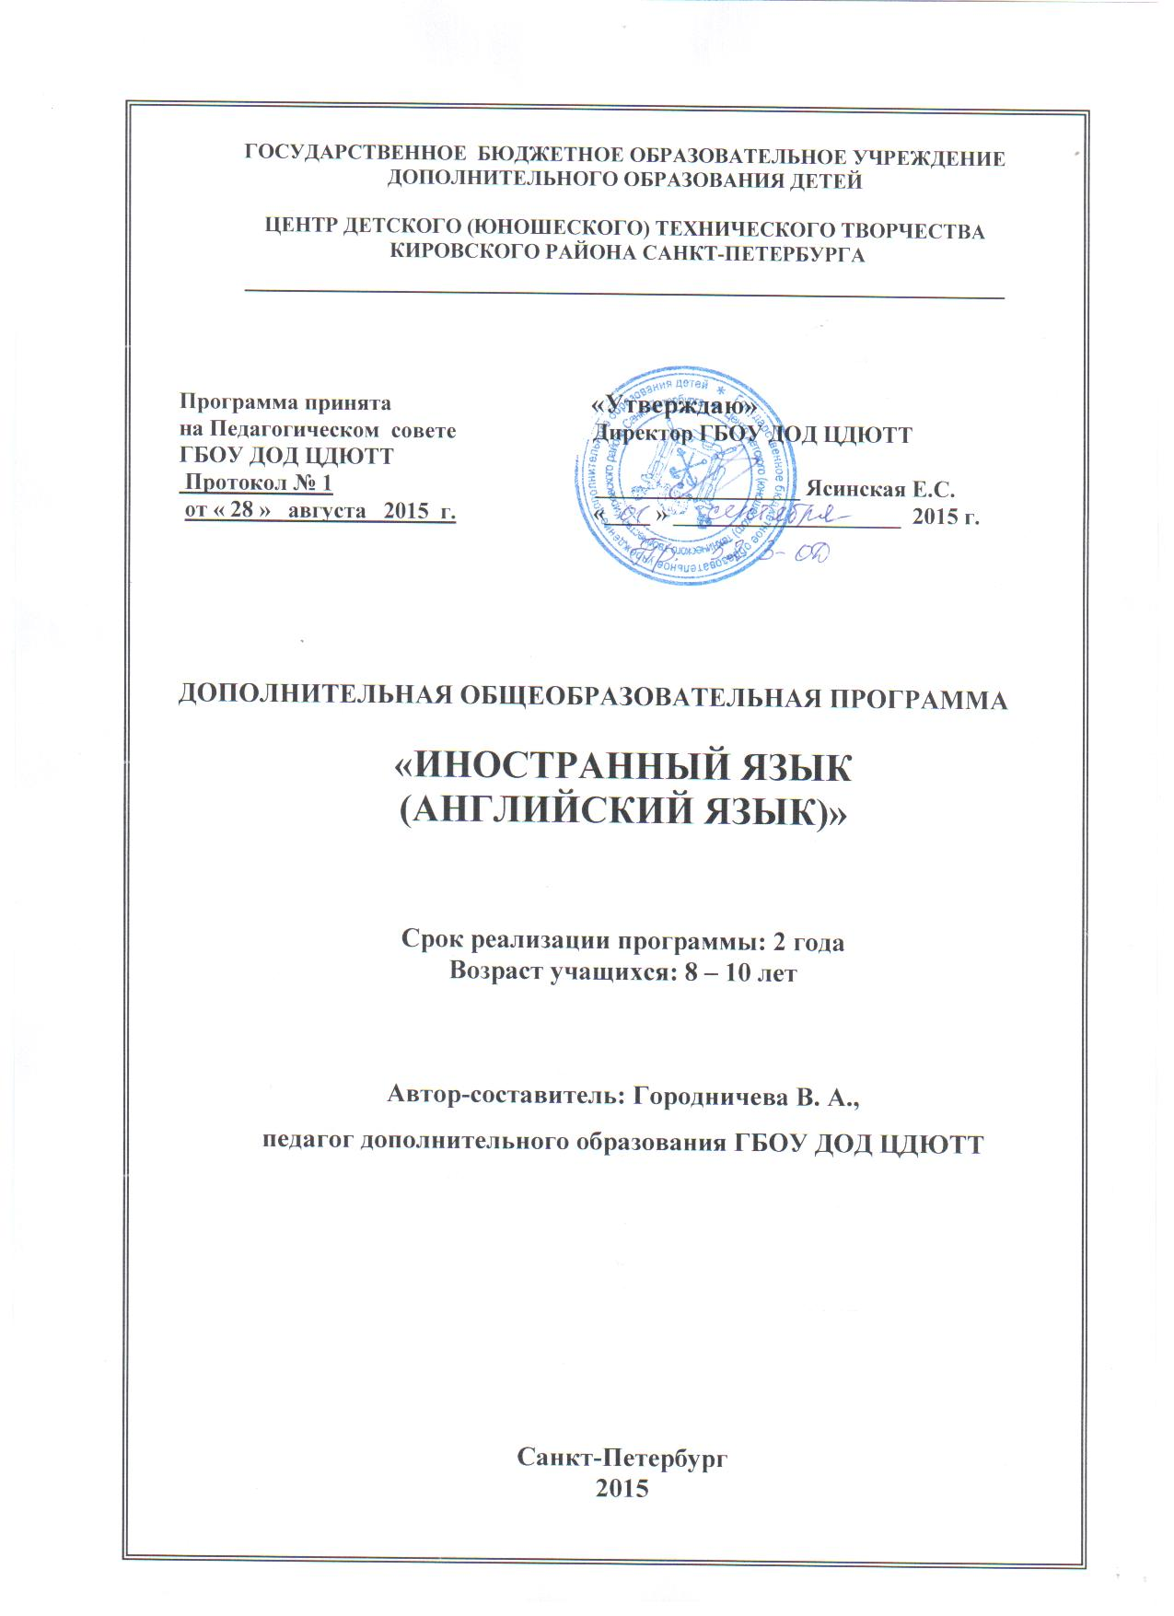

**Пояснительная записка**

Изучение иностранных языков всегда являлось насущной необходимостью. Наиболее распространенные языки входят в государственную образовательную программу, и английский язык не исключение. В Петербурге существует 5 специализированных школ с углубленным изучением английского языка. Вопреки существующему мнению, английский язык не сложнее любого другого европейского языка, имеет математически строгую грамматику и является фонетическим языком (т.е. орфография соответствует произношению), что существенно облегчает обучение. Известно, что дети младшего школьного возраста легче взрослых овладевают иностранной речью, так как параллельно осваивают родной язык. Данная программа дает возможность младшим школьникам и их родителям познакомиться с иностранным языком в увлекательной форме, а также узнать много нового и интересного об Англии.

**Направленность программы** - культурологическая.

**Отличительные особенности образовательной программы**

Отличительными особенностями программы является широкое использование игровых и соревновательных элементов.

**Актуальность, педагогическая целесообразность программы**

Обучение по данной образовательной программе способствует эмоциональному, интеллектуальному развитию учащихся, их социальной адаптации, а также преодолению «языкового барьера»; помогает в получении навыков в изучении английского языка. В процессе обучения дети приобретают навыки анализа окружающей ситуации, они учатся правильно и четко выражать свои собственные мысли на английском языке, усваивают разговорные нормы английского языка, учатся воспринимать и понимать английскую речь на слух. Программа позволяет сформировать навыки устной беседы посредством общения, игр и диспутов.

**Цель образовательной программы**

Создание условий для элементарной коммуникации учащихся на английском языке (говорение, письмо, чтение, аудирование), формирование у учащихся чувства интернационализма.

**Задачи образовательной программы**

*Образовательные задачи*

Обеспечить понимание и усвоение следующих знаний:

- основные грамматические и речевые конструкции;

- основы грамматики и лексические единицы английского языка;

- география и культура Англии;

- основы речевого и неречевого этикета.

Сформировать навыки:

- общения на несложные темы (представить себя, рассказать о себе и своей семье, о своей школе, стране и т.п.);

- устного перевода с языка и на язык;

- говорения, аудирования, чтения и письма на английском языке.

*Развивающие задачи*

Содействовать:

- расширению лингвистического и общекультурного кругозора;

- развитию творческого мышления;

-формированию разностороннего подхода к решению поставленных задач.

*Воспитательные задачи*

Создать условия для формирования следующих личностных качеств:

- целеустремлённость;

- самодисциплина;

- умение функционировать в коллективе;

- чувство интернационализма;

- положительное отношение к образованию.

**Возраст детей, участвующих в реализации ОП**

Программа предназначена для учащихся 8-10 лет, без специальной начальной подготовки, пол значения не имеет. Для определения уровня подготовки учащихся педагог в период формирования объединения и на первых занятиях проводит тестирование.

**Сроки реализации образовательной программы**

Программа рассчитана на обучение в течение двух лет, 72 часа каждый год, из них теории – 25,5 часов, практики – 46,5 часов.

В зависимости от уровня подготовки учащихся и их заинтересованности в отдельных вопросах, количество часов, отведенное на определенные темы, может варьироваться в пределах общего количества часов настоящей программы.

В первый год учащиеся знакомятся с географией, культурой и традициями Англии, усваивают основы речевого этикета, правила чтения и принципы построения предложения.

Второй год расширяет полученные знания: происходит знакомство с культурой и традициями других англоговорящих стран: Ирландии, США и Австралии. Учащиеся учатся не только описывать, но и рассуждать, формулировать собственное мнение.

**Режим и формы занятий**

Занятия могут проводиться как в группах, так и в режиме индивидуальных занятий (при платном обучении), 2 раза в неделю по 1 часу.

Основными формами занятий по данной программе являются комбинированное занятие (сочетание теоретического и практического занятий), практическое занятие, конкурс.

Указанные формы занятий расширяют кругозор учащихся, помогают найти единомышленников, дают возможность адекватно оценить свою работу.

**Ожидаемые результаты 1 года обучения:**

После освоения данной образовательной программы обучающиеся будут *знать:*

-основные грамматические конструкции языка;

- лексику различной тематики;

-общие сведения о географии и культуре Англии;

- основы речевого этикета (устного и письменного);

- основы неречевого этикета.

*уметь:*

-говорить по-английски на понятные и несложные темы, используя общеупотребительную лексику (представить себя, рассказать о себе и своей семье, о своей школе, стране и т.п.);

-понимать четко озвученную английскую речь нормального темпа, участвовать в несложных диалогах;

*быть:*

*-* общительными и дружелюбными членами коллектива;

- мотивированными и стремящимися к образованию людьми;

-с развитым чувством интернационализма.

**Ожидаемые результаты 2 года обучения:**

После освоения данной образовательной программы обучающиеся будут *знать:*

-основные грамматические конструкции и принцип построения предложений в устной и письменной речи;

-общие сведения о культуре англоговорящих стран.

*уметь:*

-читать различные тексты на английском языке небольшого объема и понятной тематики (объявления, вывески, расписания транспорта и т.п.);

-писать небольшие тексты на определенные темы (анкета, поздравительная открытка, записка, распорядок дня и т.п.);

-переводить с английского и на английский язык тексты небольшого объема со словарем и без словаря;

-работать в команде.

*быть:*

-общительными и коммуникативными;

-толерантными, творческими личностями.

**Способы определения результативности и формы подведения итогов реализации ОП**

Проверка ожидаемых результатов осуществляется на основании устного опроса, наблюдений за выполнением учащимися практических заданий. После каждой темы проводится самостоятельная работа. Оцениваются скорость и самостоятельность выполнения задания.

Фиксирование наблюдений педагог производит удобным ему способом: записи в тетрадь, заполнение бланков, записи в электронную БД.

В качестве подведения итогов реализации образовательной программы после изучения всего учебного материала учащиеся выполняют выпускные работы. Темы работ учащиеся выбирают самостоятельно и согласуют с педагогом, который учитывает возможность выполнения конкретной работы (сложность поставленной задачи, временные затраты, техническое обеспечение и т.д.).

По всем темам оценка работ только конструктивная. Педагог отмечает хорошие стороны работы и объясняет, что необходимо доделать или переделать для того, чтобы данная работа была выполнена на отлично. Педагог стремится создать доброжелательную атмосферу на занятиях, создать ситуацию успеха.

## Учебно-тематический план 1 года обучения

|  |  |  |  |
| --- | --- | --- | --- |
| **Наименование тем** | **Теория** | **Практика** | **Всего** |
| **Тема № 1. Введение** | **0,5** | **0,5** | **1** |
| **Тема № 2. Культура Англии. Знакомство, основы речевого этикета, имена** | **1** | **1** | **2** |
| **Тема № 3. Путешествие по Англии. Транспорт. Природа. Топонимика** | **3** | **4** | **7** |
| **Тема № 4. Дом, семья, человек** | **3** | **6** | **9** |
| **Тема № 5. День в английской школе Профессии. Распорядок дня** | **4** | **8** | **12** |
| **Тема № 6. Жизнь в городе** | **3** | **6** | **9** |
| **Тема № 7. Жизнь на ферме** | **2** | **4** | **6** |
| **Тема № 8. В зоопарке** | **2** | **4** | **6** |
| **Тема № 9. Увлечения английских школьников. Спорт и туризм** | **2** | **3** | **5** |
| **Тема № 10. Семейные и государственные праздники. Времена года, календарь** | **2** | **4** | **6** |
| **Тема № 11. Английский фольклор и литература** | **2** | **4** | **6** |
| **Итоговая самостоятельная работа** | **0** | **1** | **1** |
| **Выполнение индивидуальных выпускных работ** | **1** | **1** | **2** |
| **Итого:** | **25,5** | **46,5** | **72** |

## Учебно-тематический план 2 года обучения

|  |  |  |  |
| --- | --- | --- | --- |
| **Наименование тем** | **Теория** | **Практика** | **Всего** |
| **Тема № 1. Введение** | **0,5** | **0,5** | **1** |
| **Тема № 2. Английский язык в мировой культуре: значение, география.** | **1** | **1** | **2** |
| **Тема № 3. Вокруг света. Путешествие по англоговорящим странам. Транспорт. Природа. Ландшафт. Климат.** | **4** | **8** | **12** |
| **Тема № 4. Семейное древо, Генеалогия.** | **3** | **6** | **9** |
| **Тема № 5. Школы разных стран: Расписание и школьные принадлежности.** | **3** | **4** | **7** |
| **Тема № 6. Мир профессий.** | **3** | **6** | **9** |
| **Тема № 7. Загадки мира природы.** | **2** | **4** | **6** |
| **Тема № 8. В гостях у ученых.** | **2** | **4** | **6** |
| **Тема № 9. Увлечения и хобби.** | **2** | **3** | **5** |
| **Тема № 10. Праздники в кругу семьи.** | **2** | **4** | **6** |
| **Тема № 11. Современное искусство: граффити, видео и аудио.** | **2** | **4** | **6** |
| **Итоговая самостоятельная работа** | **0** | **1** | **1** |
| **Выполнение индивидуальных выпускных работ** | **1** | **1** | **2** |
| **Итого:** | **25,5** | **46,5** | **72** |